Про “зависання” чату (щоб не відкривати новий)
Це глюк інтерфейсу, не твій код. Практично допомагає:
- Відкрити цей самий чат у новій вкладці (ПКМ по адресному рядку → дублювати вкладку) – не помагає.
- Вимкнути розширення, які лізуть у сторінки (AdGuard/перекладачі/скріншотери) — хоча б на час роботи - не бачу хто лізе.
- Очистити site data для chat.openai.com / chatgpt.com (cookies+cache тільки для сайту) - ) – не знаю як..
- Якщо Edge — вимкни hardware acceleration і перезапусти (інколи саме воно ламає рендер після багатьох картинок) – не знаю як.
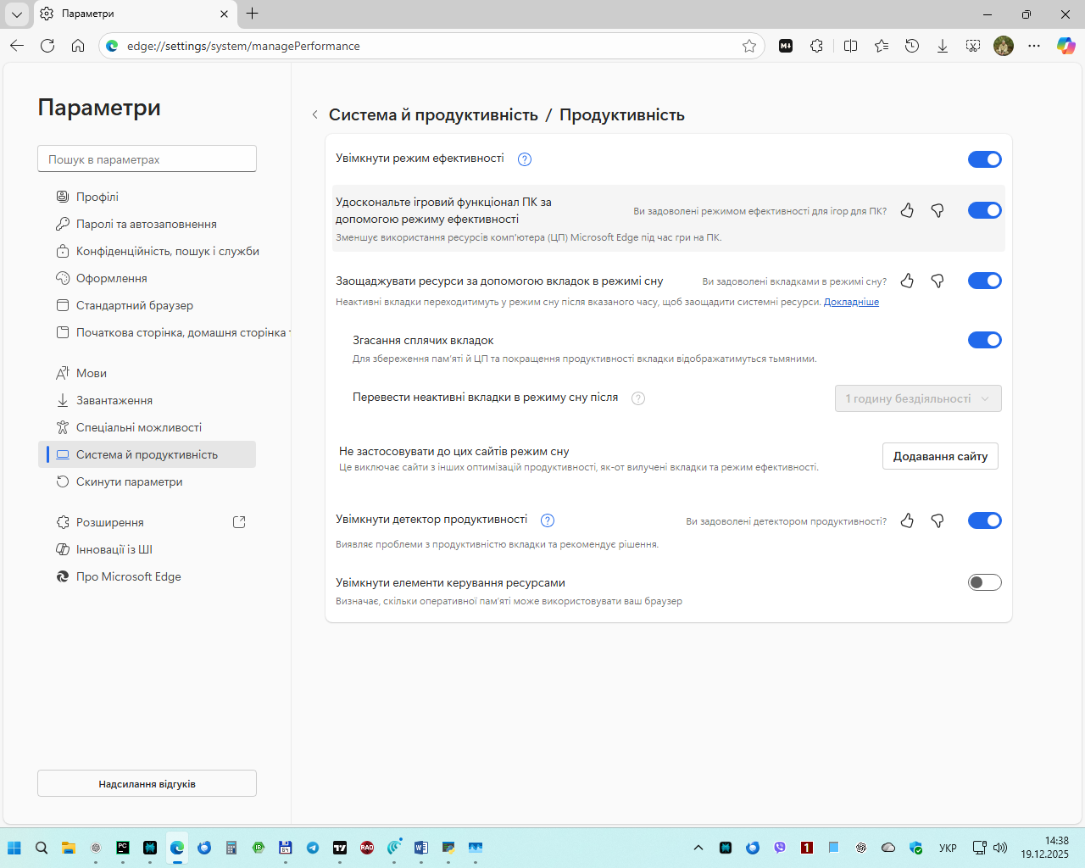

Досить мішає при роботі. Треба кожен раз перезапускати ChatGPT
WebView2/Edge:
- Перевстановлювати Edge майже ніколи не треба. Якщо “висне” саме ChatGPT у WebView2-процесі, то 90% це WebView2 Runtime або кеш/пам’ять.
- Найпростіше, що реально допомагає:
  - Оновити WebView2 Runtime: постав Evergreen Runtime (x64). Це окремий інсталятор від Microsoft.
  - В Edge: Налаштування → Система й продуктивність → вимкнути “Використовувати прискорення графіки” і перезапустити (ти вже був там на скріні).
  - Очистити дані сайту для chatgpt.com / chat.openai.com:
Edge → три крапки → Налаштування → Файли cookie і дозволи сайтів → Керування та видалення файлів cookie і даних сайту → Переглянути всі файли cookie і дані сайту → в пошуку набери openai і chatgpt → Видалити.
  - Якщо не допомагає — новий профіль Edge (чистий) тільки для ChatGPT. Це швидше, ніж танці з перевстановленням.
Коротко і по суті. Ось покрокова інструкція, без зайвого.

1.

Оновлення Microsoft WebView2 Runtime (Evergreen, x64)

1. Перевір, чи вже встановлено
- Натисни Win + R
- Введи:
- appwiz.cpl
- Знайди в списку:
  - Microsoft Edge WebView2 Runtime
- Якщо є — дивись версію. Якщо стара або є проблеми → все одно перевстановлюємо.

2. Завантаж Evergreen Runtime (x64)
- Відкрий офіційну сторінку Microsoft:
- https://developer.microsoft.com/microsoft-edge/webview2/
- Прокрути до розділу Evergreen Bootstrapper / Evergreen Standalone Installer
- Обери:
  - Evergreen Standalone Installer
  - x64
- Завантаж файл типу:
- MicrosoftEdgeWebView2RuntimeInstallerX64.exe
⚠️ Не плутати з Bootstrapper — він тягне з інтернету.
Standalone — повноцінний інсталятор, надійніше.

3. Установка
- Закрий усі програми, особливо:
  - PyCharm
  - будь-які Qt / PySide / WPF / WinForms застосунки
- Запусти інсталятор від імені адміністратора
- Натисни Install
- Дочекайся завершення (зазвичай 10–30 секунд)

4. Перевірка після установки
Знову:
Win + R → appwiz.cpl
Має бути:
- Microsoft Edge WebView2 Runtime
- Архітектура: x64
- Версія — свіжа (оновлюється автоматично)

5. Контрольна перевірка (за потреби)
Якщо це для PySide6 / Qt / вашого застосунку:
- Перезавантаж ПК (рекомендовано)
- Запусти програму ще раз
- Якщо WebView відкривається — значить усе гаразд

Важливо знати
- Evergreen Runtime оновлюється автоматично — руками більше чіпати не треба
- Його не можна “прибрати з PATH” — він системний
- Один Runtime працює для всіх програм на ПК

Якщо треба:
- повністю видалити і поставити з нуля
- або перевірити, чи твій застосунок реально використовує WebView2
— скажи, напишу чітко, без води.
Так, це правильний підхід. Робиться швидко. Ось чітка покрокова інструкція, без танців.

Створення чистого профілю Microsoft Edge тільки для ChatGPT

1. Запусти Edge
Звичайним способом.

2. Створи новий профіль
- У правому верхньому куті натисни іконку профілю (аватар)
- Натисни «Додати профіль»
- У вікні — «Почати без входу»
  - НЕ входь у Microsoft-акаунт
  - Ніякої синхронізації
Це важливо: профіль має бути локальний і чистий.

3. Назви профіль
- Задай назву, наприклад:
- ChatGPT
- Вибери будь-який колір
- Натисни Готово
Edge відкриється в окремому вікні — це вже новий профіль.

4. Мінімальні налаштування (2 хвилини)
У новому профілі:

A. Очисти старт
- Відкрий:
- edge://settings/onStartup
- Вибери:
  - Відкривати певну сторінку
  - Додай:
  - https://chat.openai.com

B. Перевір cookies та JavaScript
- Відкрий:
- edge://settings/content
- Переконайся:
  - Cookies — дозволено
  - JavaScript — дозволено
  - Pop-ups — дозволено (хоча б за замовчуванням)

C. Вимкни зайве (рекомендовано)
- Відкрий:
- edge://settings/privacy
- Tracking prevention → Basic
- Clear browsing data on close → Вимкнено
Ніяких розширень не став.

5. Перевір роботу ChatGPT
- У адресному рядку введи:
- https://chat.openai.com
- Увійди в ChatGPT
- Перевір:
  - відкриття чатів
  - відповідь без зависань
  - коректний рендер

6. (Опційно) Ярлик тільки для цього профілю
Щоб не плутатись:
- Закрий Edge
- На робочому столі:
  - Правою кнопкою → Створити → Ярлик
- Встав:
- "C:\Program Files (x86)\Microsoft\Edge\Application\msedge.exe" --profile-directory="Profile 2"
(номер профілю подивишся в
edge://version → Profile Path)*

"C:\Program Files (x86)\Microsoft\Edge\Application\msedge.exe" --profile-directory="Profile 1" --flag-switches-begin --flag-switches-end

- "C:\Program Files (x86)\Microsoft\Edge\Application\msedge.exe" --user-data-dir="C:\Users\Админис\AppData\Local\Microsoft\Edge\User Data" --profile-directory="Profile 3"
- Назва ярлика:
- ChatGPT (Edge)

7. Якщо і так не працює
Тоді проблема не в профілі, а:
- відеодрайвер
- системний WebView2
- антивірус / фаєрвол
- DPI / масштабування
- корпоративні політики
Але в 80% випадків чистий профіль вирішує.

Якщо хочеш — скажи:
- Windows 10 чи 11
- Edge Stable чи Dev
- проблема: зависає / чорний екран / не відкриває чати
Скажу точно, куди копати далі.

Повна команда з додатковими параметрами не допомогла, тому проблема глибша — ймовірно, у кеші профілів, конфлікті синхронізації або системному реєстрі Edge.

Очищення кешу профілю
Закрийте Edge повністю. Видаліть з папки C:\Users\Админис\AppData\Local\Microsoft\Edge\User Data\Profile 3 файли Preferences, Secure Preferences, Web Data (зробіть резервну копію). Запустіть ярлик — профіль перествориться чистим.a7la-home​

Редагування реєстру
Запустіть regedit від адміністратора. Перейдіть до HKEY_LOCAL_MACHINE\SOFTWARE\Policies\Microsoft\Edge і HKEY_CURRENT_USER\SOFTWARE\Policies\Microsoft\Edge — видаліть гілки з профілями. У HKEY_LOCAL_MACHINE\SOFTWARE\Microsoft\Edge перевірте DefaultProfile і встановіть "Profile 3".learn.microsoft​

Альтернатива: msedge_proxy.exe
Створіть новий ярлик з шляхом:
"C:\Program Files (x86)\Microsoft\Edge\Application\msedge_proxy.exe" --user-data-dir="C:\Users\Админис\AppData\Local\Microsoft\Edge\User Data" --profile-directory="Profile 3" --no-first-run.
Цей проксі обходить проблеми з основним exe.learn.microsoft​
Після змін перезавантажте ПК і протестуйте. Якщо не допоможе, перевстановіть Edge через Settings → Apps.
- https://learn.microsoft.com/ru-ru/previous-versions/troubleshoot/browsers/general/edge-icon-show-for-url-shortcut
- https://learn.microsoft.com/ru-ru/answers/questions/2383947/edge-chromium
- https://www.youtube.com/watch?v=R9CW0HSefZM
- https://www.reddit.com/r/MicrosoftEdge/comments/s95b3e/microsoft_edge_profile_settings_page_desktop/
- https://support.microsoft.com/uk-ua/microsoft-edge/%D1%89%D0%BE-%D1%80%D0%BE%D0%B1%D0%B8%D1%82%D0%B8-%D1%8F%D0%BA%D1%89%D0%BE-%D0%B1%D1%80%D0%B0%D1%83%D0%B7%D0%B5%D1%80-microsoft-edge-%D0%BD%D0%B5-%D0%BF%D1%80%D0%B0%D1%86%D1%8E%D1%94-cc0657a6-acd2-cbbd-1528-c0335c71312a
- https://support.microsoft.com/uk-ua/microsoft-edge/%D0%BF%D0%BE%D1%80%D0%B0%D0%B4%D0%B8-%D0%B7-%D0%B2%D0%B8%D0%BF%D1%80%D0%B0%D0%B2%D0%BB%D0%B5%D0%BD%D0%BD%D1%8F-%D0%BD%D0%B5%D0%BF%D0%BE%D0%BB%D0%B0%D0%B4%D0%BE%D0%BA-%D1%96%D0%B7-%D0%B7%D0%B0%D0%B2%D0%B0%D0%BD%D1%82%D0%B0%D0%B6%D0%B5%D0%BD%D0%BD%D1%8F%D0%BC-%D1%96%D0%BD%D1%81%D1%82%D0%B0%D0%BB%D1%8F%D1%86%D1%96%D1%94%D1%8E-%D1%82%D0%B0-%D0%BE%D0%BD%D0%BE%D0%B2%D0%BB%D0%B5%D0%BD%D0%BD%D1%8F%D0%BC-microsoft-edge-a5eceb94-c2b1-dfab-6569-e79d0250317b
- https://support.microsoft.com/uk-ua/topic/%D0%B7%D0%BD%D0%B8%D0%BA%D0%BD%D0%B5%D0%BD%D0%BD%D1%8F-%D1%8F%D1%80%D0%BB%D0%B8%D0%BA%D1%96%D0%B2-%D1%96-%D1%81%D0%B8%D0%BC%D0%B2%D0%BE%D0%BB%D1%96%D1%87%D0%BD%D0%B5-%D0%BF%D0%BE%D1%81%D0%B8%D0%BB%D0%B0%D0%BD%D0%BD%D1%8F-%D0%BD%D0%B5%D0%BC%D0%BE%D0%B6%D0%BB%D0%B8%D0%B2%D0%BE-%D0%B2%D1%96%D0%B4%D0%BA%D1%80%D0%B8%D1%82%D0%B8-%D1%83-windows-7-sp1-%D0%B0%D0%B1%D0%BE-windows-server-2008-r2-sp1-7ad2adaa-83b8-c094-cc65-c485fd4810e0
- https://www.a7la-home.com/uk/top-ways-to-fix-profile-error-on-microsoft-edge/
- https://www.reddit.com/r/MicrosoftEdge/comments/ol6fv3/how_to_change_default_profile_on_microsoft_edge/
- https://support.microsoft.com/uk-ua/microsoft-edge/%D0%B7%D0%BC%D1%96%D0%BD%D0%B5%D0%BD%D0%BD%D1%8F-%D1%82%D0%B0-%D0%BD%D0%B0%D0%BB%D0%B0%D1%88%D1%82%D1%83%D0%B2%D0%B0%D0%BD%D0%BD%D1%8F-%D0%BF%D0%B0%D1%80%D0%B0%D0%BC%D0%B5%D1%82%D1%80%D1%96%D0%B2-%D1%81%D0%B8%D0%BD%D1%85%D1%80%D0%BE%D0%BD%D1%96%D0%B7%D0%B0%D1%86%D1%96%D1%97-%D0%B2-microsoft-edge-be529080-f2e9-b642-538f-976956b8da6b

